**CORPORACION UNIVERSITARIA REMINGTON**

**TALLER DE ESTRUCTURAS DE DATOS**

**1. Para los siguientes grafos:**

D

A

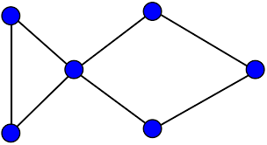

E

C

F

B

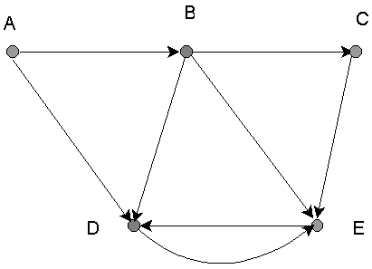

**Conteste las siguientes preguntas:**

1. **Explique la diferencia entre los dos grafos anteriores**

**b. En el grafo dirigido hay una trayectoria para ir de D hasta A?. sí la hay describa la trayectoria y si no que le colocaría al grafo para que se de esa trayectoria y escríbala.**

**c. Diga cual es el número máximo de lados que pueden tener los dos grafos**

**d. Represente el grafo dirigido con matriz de adyacencia**

**e. Represente el grafo no dirigido con lista ligada de adyacencia**

**f. Represente el grafo dirigido con matriz de incidencia**

**g. Represente el grafo dirigido con lista ligada de adyacencia**

**h. Cuantos ciclos se pueden dar en ambos gafos y escriba cada uno de ellos**

**i. Hallar el grado para cada uno de los vértices de cada grafo**

**2. Construir un algoritmo que permita crear la matriz de adyacencia en un grafo no dirigido.**

**3. Construir un algoritmo que permita crear la matriz de incidencia en un grafo no dirigido.**

**4. Defina con sus palabras:**

**a) Adyacencia**

**b) Incidencia**

**c) Grado de un grafo**

**d) Trayectoria**

**e) Trayectoria simple**

**f) Ciclo**

**g) Grafo conectado**

**h) Grafo fuertemente conectado**

**5. Investigar los Recorridos sobre grafos:**

**5.1 Investigar que el** Recorrido DFS sobre grafos y un ejemplo

**5.2 Investigar que el Recorrido** BFS sobre grafos y un ejemplo